101年度教育部設計群科中心學校包裝與印刷設計教師專業知能研習實施計畫

一、依據：
(一)教育部9-1「提升高中職教師教學品質實施方案」方案。
(二)職業學校設計群科中心學校101年度推動工作計畫書。
二、目的：
(一)學校本位課程之原理與實務發展研討。
(二)協助學校發展本位課程。
三、辦理單位：
(一)主辦單位：教育部中部辦公室、台灣科技大學職業學校群科課程推動工作圈
(二)承辦單位：設計群科中心學校(復興商工)
四、辦理科目：包裝設計、印刷設計。
五、辦理日期：100年7月12、13日(星期四、五)。
六、辦理地點：日月潭教師會館(南投縣魚池鄉水社村中興路136號)。
七、辦理方式：專題演講、綜合座談等方式(詳如議程)。
八、參加對象：
(一)因場地大小限制，參加總人數以70人為限。
(二)報名對象限設計群各校(高職或綜合高中)。
(三)每「校」得派科主任或教師代表1-2位參加。
(四)參加人員限設計群科術科課程之任教老師，其餘課程任課教師不予受理。
(五)各校參加人員請各校自行協調派員參加，未指派者以報名先後決定順序。
(六)本年度各校參加研習人數需向工作圈彙報後呈報教育部，請各校務必派員。
九、報名方式：
(一)請統一至教育部全國教師在職進修資訊網登錄報名，課程代碼：1084202。
電話報名不予受理。
(二)報名截止日期：101年6月15日。
(三)聯絡人：設計群科中心學校專任助理謝叔宴，電話：(02)2926-2121#228。
十、其他：
(一)「全程參與」之教師提供12小時研習時數。
(二)7月12日上午8：45於高鐵台中烏日站4B號出口備有專車接送，搭乘專車的老師務必登錄以便統計搭車人數，並請準時到達搭車處。
(三)本活動所需經費由職業學校設計群科中心學校相關經費支應，研習期間參加人員之差旅費請各服務學校依規定支給。
(四)本計畫經設計群科中心學校委員會議通過後實施，修正時亦同。
十一、課程表：以專題演講、綜合座談等方式進行。
 | 時間 | 內容 | 主講人 | 備註
第 一 天(七月十二日) | 9:30-10:00 | 報到
第 一 天(七月十二日) | 10:00-10:10 | 開幕致詞
第 一 天(七月十二日) | 10:10-12:00 | 專題演講：包裝結構設計 | 逸昇設計包妝整合股份有限公司曹仲標總經理
第 一 天(七月十二日) | 12:00-13:00 | 午餐
第 一 天(七月十二日) | 13:00-14:30 | 專題演講：包裝與品牌形象設計 | 美可特品牌企劃設計有限公司王盈發 總經理
第 一 天(七月十二日) | 14:30-14:40 | 休息
第 一 天(七月十二日) | 14:40-16:10 | 專題演講：綠色包裝設計 | 十分視覺整合設計公司章琦玫 總監
第 一 天(七月十二日) | 16:10-16:30 | 休息
第 一 天(七月十二日) | 16:30-17:30 | 專題演講：包裝印刷正稿製作 | 設計群科中心執行秘書林行健 主任
第 一 天(七月十二日) | 18:00-19:00 | 晚餐
第 一 天(七月十二日) | 19:00- | 經驗分享
第 二 天(七月十三日) | 07:00-08:00 | 早餐
第 二 天(七月十三日) | 08:00-08:30 | 簽到
第 二 天(七月十三日) | 08:30-10:00 | 專題演講：印刷設計的教與學 | 設計群科中心執行秘書  林行健 主任
第 二 天(七月十三日) | 10:00-10:20 | 休息
第 二 天(七月十三日) | 10:20-12:00 | 專題演講：從潮T看印刷科技多元應用 | 設計群科中心執行秘書  林行健 主任
第 二 天(七月十三日) | 12:00-13:00 | 午餐、休息
第 二 天(七月十三日) | 13:00-14:30 | 專題演講：書籍設計之印刷流程 | 設計群科中心執行秘書  林行健 主任
第 二 天(七月十三日) | 14:30-15:00 | 綜合座談
第 二 天(七月十三日) | 15:00- | 賦歸

交通位置：
日月潭教師會館：南投縣魚池鄉日月潭中興路136號
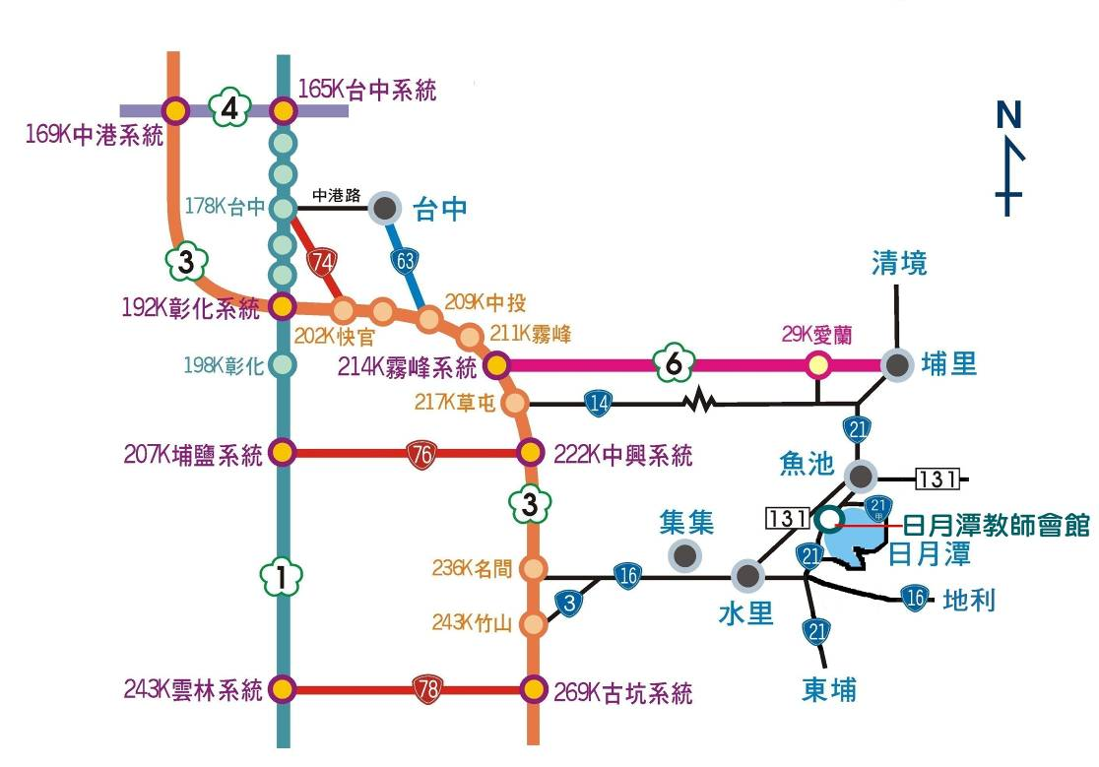
● 公共交通工具：
1. 火車→台中→埔里→南投客運/豐榮客運→日月潭水社遊客中心。
2. 高鐵→台中烏日站→南投客運→日月潭水社遊客中心。
3. 台北國光客運→日月潭水社遊客中心 ( 每日4 班 )。
● 自 行 開 車:
1. 高雄北上路線建議：
A.國道1號(中山高速公路)→由斗南交流道(接台1丁線)→斗六(接台3線) →名間(接台16線)→水里(接台16線)→日月潭(接台21線)→台21線62.5KM右轉中興路→日月潭教師會館。
B.國道3號(福爾摩沙高速公路)→由竹山交流道→集集(接台3線轉台16線)→水里(接台16線)→日月潭(接台21線)→台21線62.5KM右轉中興路→日月潭教師會館。
2. 台北南下路線建議：
A.國道1號(中山高速公路)→由彰化系統(轉國道3)→霧峰系統交流道接國道6號→愛蘭交流道→埔里(左轉台14線再右轉接台21線)→魚池(台21線)→日月潭(右轉接台21線)→水社遊客中心→台21線62.5KM左轉中興路→日月潭教師會館。

